Тест: "Радиология-ядерная медицина".

Задание №1
В каком году состоялась 1-я Международная конференция по мирному использованию атомной энергии (Женева)?
Выберите один из 5 вариантов ответа:
1) | - | 1953 г.
2) | - | 1954 г.
3) | + | 1955 г.
4) | - | 1956 г.
5) | - | 1957 г.

Задание №2
При каких значениях t (критерий Стьюдента) различия между двумя совокупностями всегда можно считать достоверными?
Выберите один из 5 вариантов ответа:
1) | - | t>1
2) | - | t>1,5
3) | - | t>1,75
4) | - | t>2
5) | + | t>3

Задание №3
Укажите тип взаимодействия гамма излучения с окружающей средой.
Выберите один из 5 вариантов ответа:
1) | - | Ионизация
2) | - | Образование пар
3) | + | Фотоэлектрическое поглощение
4) | - | Обратное рассеяние
5) | - | Комптон-эффект

Задание №4
Как называется величина описываемая формулой.

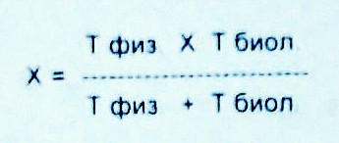
Выберите один из 5 вариантов ответа:
1) | - | Х - период полувыведения
2) | - | Х - постоянная распада
3) | + | Х - эффективный период полураспада
4) | - | Х - эквивалентный период полураспада
5) | - | Х - экспозиционный период полураспада

Задание №5
Сколько периодов полураспада должно случиться, чтобы активность радиоактивного препарата уменьшилась в результате распада в 64 раза?
Выберите один из 5 вариантов ответа:
1) | - | 3
2) | + | 6
3) | - | 9
4) | - | 12
5) | - | 24

Задание №6
Символ “m” , следующий за указателем массового числа свидетельствует о том, что ядро атома является:
Выберите один из 5 вариантов ответа:
1) | - | стабильным
2) | - | возбужденным
3) | - | делящимся
4) | + | метастабильным
5) | - | синтезируемым

Задание №7
Укажите, какие элементарные частицы имеют «конечную массу покоя»?
Выберите несколько из 5 вариантов ответа:
1) | - | фотоны
2) | + | электроны
3) | + | протоны
4) | + | нейтроны
5) | - | нейтрино

Задание №8
Сколько периодов полураспада должно произойти, чтобы активность радиоактивного препарата уменьшилась в результате распада в 4096 раза?
Выберите один из 5 вариантов ответа:
1) | - | 3
2) | - | 6
3) | - | 9
4) | + | 12
5) | - | 24

Задание №9
Укажите оптимальное рабочее напряжение сцинтилляционного радиометра с учетом параметров изображенных на рисунке.
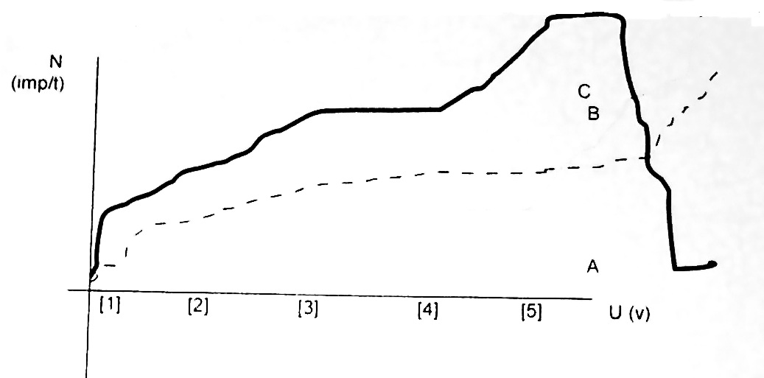

Где: А - сигнал от источника, В - фон, С - тепловой шум
Выберите один из 5 вариантов ответа:
1) | - | 1
2) | - | 2
3) | + | 3
4) | - | 4
5) | - | 5

Задание №10
Укажите оптимальное рабочее напряжение сцинтилляционного детектора.

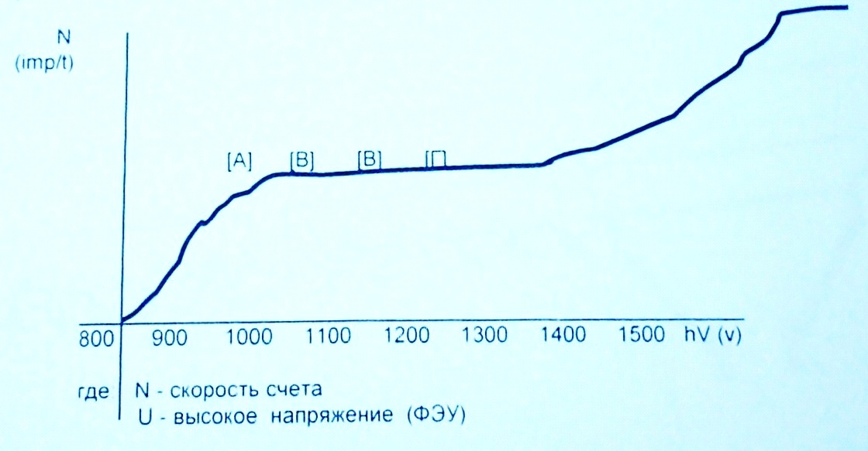
Выберите один из 4 вариантов ответа:
1) | - | А
2) | + | Б
3) | - | В
4) | - | Г

Задание №11
Какое значение «потерь» импульсов, из-за нелинейности скорости счета, является допустимым при измерении высокоактивных препаратов?
Выберите один из 5 вариантов ответа:
1) | - | 3%
2) | - | 5%
3) | - | 7%
4) | + | 10%
5) | - | 15%

Задание №12
На рисунке представлены результаты оценки пространственного разрешения 3-х коллиматоров по функции «ширины линии». Укажите, в каком случае разрешение сканера максимальное.

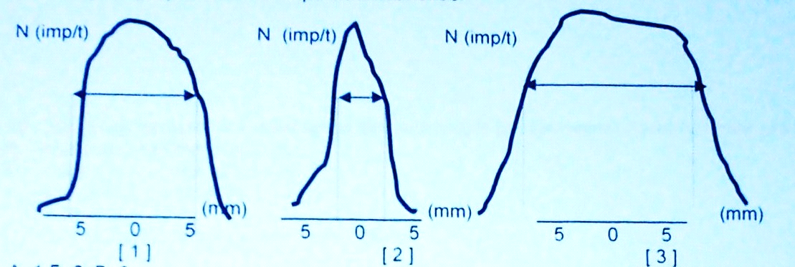
Выберите один из 3 вариантов ответа:
1) | - | 1
2) | + | 2
3) | - | 3

Задание №13
Как изменяется «геометрическая эффективность» детектора сканера к плоскому источнику с увеличением расстояния между ними?
Выберите один из 5 вариантов ответа:
1) | - | возрастает
2) | - | падает
3) | + | не изменяется
4) | - | сначала возрастает, затем падает
5) | - | сначала падает, затем возрастает

Задание №14
Как влияет увеличение толщины монокристалла NaI(TI) на «разрешающую способность» гамма-камеры?
Выберите один из 5 вариантов ответа:
1) | + | разрешающая способность падает
2) | - | разрешающая способность увеличивается
3) | - | не влияет
4) | - | сначала увеличивается, затем падает
5) | - | сначала падает, затем увеличивается

Задание №15
Укажите какой из изображенных на рисунках коллиматоров относится к «дивергентным»?

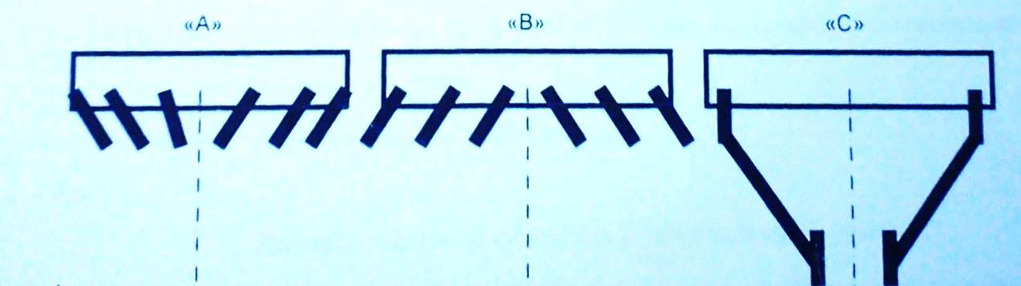
Выберите один из 3 вариантов ответа:
1) | + | A
2) | - | B
3) | - | C

Задание №16
Сколько необходимо сделать замеров счета от источников для оценки мертвого времени гамма-камеры?
Выберите один из 5 вариантов ответа:
1) | - | 1
2) | - | 2
3) | + | 3
4) | - | 4
5) | - | 5

Задание №17
Для какого параметра, измеряемого на гамма-камере необходимо точное измерение активности на дозкалибраторе?
Выберите один из 5 вариантов ответа:
1) | - | разрешающей способности
2) | + | чувствительности
3) | - | линейности
4) | - | фона
5) | - | энергетического разрешения

Задание №18
Сколько имеет квадрантов бар-фантом, применяемый для оценки разрешающей способности гамма-камеры?
Выберите один из 5 вариантов ответа:
1) | - | 1
2) | - | 2
3) | - | 3
4) | + | 4
5) | - | 5

Задание №19
Основным недостатком прибора с датчиками для динамических исследований (ренографа) является :
Выберите один из 5 вариантов ответа:
1) | - | невысокая чувствительность
2) | - | «слепая» установка датчиков
3) | + | узкий диапазон энергий
4) | - | высокий фон
5) | - | недостаточная разрешающая способность

Задание №20
У пяти гамма-камер (А-Д) провели оценку разрешающей способности с помощью бар-фантомов. Какая гамма-камера имеет наилучшее разрешение?
Выберите один из 5 вариантов ответа:
1) | + | 2мм
2) | - | 2,5мм
3) | - | 3мм
4) | - | 3,5мм
5) | - | 4мм

Задание №21
При какой ситуации имеется наилучшая визуализация «холодных очагов»?
Выберите один из 5 вариантов ответа:
1) | + | очаг диаметром 3 см. располагается на глубине 3см при толщине слоя в зоне расположения очага в 6 см.
2) | - | очаг диаметром 2 см. располагается на глубине 3см при толщине слоя в зоне расположения очага в 6 см.
3) | - | очаг диаметром 3 см. располагается на глубине 4см при толщине слоя в зоне расположения очага в 6 см.
4) | - | очаг диаметром 3 см. располагается на глубине 3см при толщине слоя в зоне расположения очага в 7 см.
5) | - | очаг диаметром 3 см. располагается на глубине 3см при толщине слоя в зоне расположения очага в 8 см.

Задание №22
Для определения интегральной неоднородности поля гамма-камеры требуются следующие параметры после регистрации изображения от равномерного источника:
Выберите один из 5 вариантов ответа:
1) | - | максимальное значение счета в пикселе
2) | - | минимальное значение счета в пикселе
3) | - | среднее значение счета в пикселе участка изображения
4) | + | максимальное значение счета в пикселе и минимальное значение счета в пикселе
5) | - | максимальное значение счета в пикселе и среднее значение счета в пикселе участка изображения

Задание №23
Размерность одного пиксела составляет 4мм на матрице 128х128. Вертикальный размер изображения органа составляет 10 пиксел на матрице 64х64. Определить данный размер в см.
Выберите один из 5 вариантов ответа:
1) | - | 2 см.
2) | - | 4 см.
3) | + | 8 см.
4) | - | 10 см.
5) | - | 40 см.

Задание №24
Для того ,что бы определить площадь изображения органа, которая задана в пикселях, в квадратных см, зная геоиетрическую размерность пиксела (k) , следует умножить количество пиксел составляющих площадь изображения органа на:
Выберите один из 5 вариантов ответа:
1) | - | 1/2k
2) | - | k/2
3) | + | (k)
4) | - | 2k
5) | - | 4k

Задание №25
Геометрическая размерность пиксела на матрице 256х256 составляет 2,5 мм. Определить площадь изображения органа в квадратных сантиметрах, которая на матрице 128х128 составляет 100 пиксел
Выберите один из 5 вариантов ответа:
1) | - | 4 см²
2) | - | 16 см²
3) | + | 25 см²
4) | - | 50 см²
5) | - | 100 см²

Задание №26
Параметрические изображения применяются для:
Выберите один из 5 вариантов ответа:
1) | - | статических исследований
2) | + | динамических исследований
3) | - | томосцинтиграфических исследований
4) | - | ПЭТ исследований
5) | - | исследований всего тела

Задание №27
Преимущественным свойством «метки» при проведении «ин витро» измерений радиоактивности препарата обладает изотоп йода
Выберите один из 5 вариантов ответа:
1) | - | 1-123
2) | - | 1-124
3) | + | 1-125
4) | - | 1-129
5) | - | 1-131

Задание №28
Оптимальным методом получения короткоживущих радионуклидов в рутинной практике являются технологии решающие эти задачи с помощью:
Выберите один из 5 вариантов ответа:
1) | - | ядерного реактора
2) | - | медицинского циклотрона
3) | + | радионуклидного генератора
4) | - | нейтронной активации
5) | - | радиохимического разделения сложных смесей

Задание №29
Удельная активность определяется как:
Выберите один из 5 вариантов ответа:
1) | - | активность х объём
2) | - | активность объём
3) | + | активность масса основного вещества
4) | - | активность х масса основного вещества
5) | - | активность + масса основного вещества

Задание №30
Объёмная активность определяется как:
Выберите один из 5 вариантов ответа:
1) | - | активность х объём
2) | + | активность объём
3) | - | активность масса основного вещества
4) | - | активность х масса основного вещества
5) | - | активность + масса основного вещества

Задание №31
Для вычисления объёма (V) при известной активности препарата (А) и его объёмной активности (С) используется формула.
Выберите один из 5 вариантов ответа:
1) | - | V = C A
2) | - | V = C x A
3) | + | V = A C
4) | - | V =A +C
5) | - | V= √A x C

Задание №32
Химическая чистота радиофармпрепарата это:
Выберите один из 5 вариантов ответа:
1) | - | отношение активности основного нуклида к общей активности
2) | - | отсутствие в растворе стабильных нуклидов
3) | + | доля(%) основного вещества в обозначенной химической формуле по отношению к суммарному количеству химических компонент
4) | - | доля активности в сумме химических компонент
5) | - | общее количество химических компонент в препарате

Задание №33
Радиохимическая чистота радиофармпрепарата это:
Выберите один из 5 вариантов ответа:
1) | - | отношение активности основного нуклида к общей активности
2) | - | отсутствие в растворе стабильных нуклидов
3) | + | отношение активности радионуклида в обозначенной химической форме к общей активности данного радионуклида
4) | - | доля активности в общем количестве химических компонент
5) | - | общее количество активности радионуклида

Задание №34
К отдаленным радиационным эффектам относятся:
Выберите один из 5 вариантов ответа:
1) | - | сокращение продолжительности жизни
2) | - | уродства
3) | - | возникновение злокачественных новообразований
4) | + | лучевые кактаракты
5) | - | возникновение лейкозов

Задание №35
В основе повреждения наследственного аппарата клетки лежат:
Выберите один из 5 вариантов ответа:
1) | - | повреждение ДНК рибосом
2) | + | ионизация активных центров белков
3) | - | повреждение ДНК хромосом
4) | - | нарушение электролитного баланса
5) | - | нарушение энергетического обмена

Задание №36
При лечение опухолей щитовидной железы с помощью радиойода наибольшей радиационной опасности персонал подвергается при:
Выберите один из 5 вариантов ответа:
1) | + | фасовке препаратов
2) | - | введении препаратов больным
3) | - | обслуживании больных в палате
4) | - | работе с радиоактивными отходами
5) | - | работе с кровью больных в лаборатории RIA

Задание №37
К радиационными авариями при работе с РФП радиофармпрепаратами не относятся:
Выберите один из 4 вариантов ответа:
1) | - | облучение или радиоактивное загрязнение персонала выше величин установленных нормами радиационной безопасности
2) | - | радиоактивное загрязнение производственных помещений , оборудования выше величин установленных нормами радиационной безопасности
3) | - | исчезновение или хищение радионуклидов
4) | + | нахождение радионуклидов в хранилище в количестве , ниже предусмотренного санитарно-эпидемиологическим заключением радиоактивное загрязнение окружающей среды выше величин, установленных нормами радиационной безопасности

Задание №38
Укажите какие радионуклиды наиболее часто применяются в РИА:
Выберите несколько из 5 вариантов ответа:
1) | + | Н-3
2) | + | I-125
3) | - | Сr -125
4) | + | Fe-53
5) | - | Tc-99m

Задание №39
Антитела - это:
Выберите один из 5 вариантов ответа:
1) | - | карбогидраты
2) | + | белки
3) | - | липиды
4) | - | углеводы
5) | - | нуклеиновые кислоты

Задание №40
Молекулы антител принадлежат главным образом к:
Выберите один из 5 вариантов ответа:
1) | - | IgA
2) | - | IgD
3) | - | IgE
4) | + | IgG
5) | - | IgM

Задание №41
При использовании непреобразованных данных (счет образцов) и соответствующие им концентрации стандартов (в линейном масштабе) калибровочная кривая имеет характер:
Выберите один из 5 вариантов ответа:
1) | + | гиперболический
2) | - | сигмоидный
3) | - | параболический
4) | - | прямой линии
5) | - | линейный

Задание №42
При использовании логарифмического масштаба по оси X ( концентрация ) и линейного масштаба по оси У (непреобразованного счета ) калибровочная кривая имеет характер:
Выберите один из 5 вариантов ответа:
1) | - | прямой линии
2) | - | гиперболический
3) | + | сигмоидный
4) | - | параболический
5) | - | линейный

Задание №43
Внесение в реакционную смесь сначала антигена (аналита) и меченого антигена, а затем специфического антитела, осуществляется с целью:
Выберите несколько из 5 вариантов ответа:
1) | + | поставить меченый и немеченый антигены в одинаковые условия по отношению к антителу
2) | - | избежать возможного повреждения антител до вступления в реакцию меченого антигена
3) | + | обеспечить лучшее распределение меченого и немеченого антигенов в реакционной среде
4) | - | обеспечить преимущество меченому антигену
5) | - | обеспечить преимущество немеченому антигену (аналиту)

Задание №44
Какую воспроизводимость должны обеспечивать микропипетки при РИА соответственно международному стандарту?
Выберите один из 5 вариантов ответа:
1) | - | KB > 5%
2) | - | KB > 3%
3) | + | KB > 2 %
4) | - | KB > 1%
5) | - | KB > 10%

Задание №45
Какая ошибка счета (% ) допускается в работе радиометра
Выберите один из 5 вариантов ответа:
1) | - | 0,1
2) | - | 0,5
3) | + | 1,0
4) | - | 2,0
5) | - | 5,0

Задание №46
К какой характеристике метода связывания относится данное определение: "Минимальное количество вещества, которое можно обнаружить с помощью данного метода в данных условиях указывает на:
Выберите один из 5 вариантов ответа:
1) | + | чувствительность метода
2) | - | точность метода
3) | - | достоверность метода
4) | - | специфичность метода
5) | - | правильность метода

Задание №47
К какой характеристике метода связывания относится данное определение "Степень влияния на результат анализа веществ, отличных от анализируемого вещества, указывает на:
Выберите один из 5 вариантов ответа:
1) | - | чувствительность
2) | - | точность
3) | - | правильность
4) | - | достоверность
5) | + | специфичность

Задание №48
При какой патологии сердца наблюдается раннее заполнение левого желудочка и как следствие - уменьшение расстояния между пиками кривой радиокардиограммы?
Выберите один из 5 вариантов ответа:
1) | + | тетради Фалло
2) | - | аортальной недостаточности
3) | - | хронических заболеваниях легких
4) | - | инфаркте миокарда
5) | - | стенозе легочной артерии

Задание №49
Какое заболевание сердца обуславливает растянутость второго пика РКГ и длительную по времени визуализацию левого желудочка с элементами обратного заброса крови?
Выберите один из 5 вариантов ответа:
1) | - | инфаркт миокарда
2) | + | недостаточность аортального клапана
3) | - | дефект межпредсердной перегородки
4) | - | стеноз легочной артерии
5) | - | хронические заболевания легких

Задание №50
Какой признак при исследовании с внутривенном введении макроагрегатов альбумина-99т-Тс свидетельствует о наличии внутрисердечных шунтов?
Выберите один из 5 вариантов ответа:
1) | - | задержка радиоиндикатора в легких
2) | - | ускоренное выведение радиоиндикатора с мочой
3) | - | визуализация расширенных вен пищевода
4) | - | появление третьего пика на кривой РКГ
5) | + | задержка радиоиндикатора в печени

Задание №51
Какой орган или система является критическим при проведениирадиокардиографии с альбумином, меченным 131-J или 99m-Tc?
Выберите один из 5 вариантов ответа:
1) | - | миокард
2) | - | почки
3) | - | легкие
4) | - | кровь
5) | + | щитовидная железа

Задание №52
В каком положении рекомендуется находится пациенту. когда ему внутривенно вводится 99m -Тс- МАА для исследования легких?
Выберите один из 5 вариантов ответа:
1) | - | в положении сидя
2) | - | лежа на животе
3) | + | лежа на спине
4) | - | лежа на боку
5) | - | в любом удобном для пациента

Задание №53
Через какой интервал времени после ингаляционного введения Р-ЗЗ-Хе проводится перфузионный легочный тест?
Выберите один из 5 вариантов ответа:
1) | - | 60 минут
2) | - | 30 минут
3) | - | 15 минут
4) | + | 5 минут
5) | - | 1 минута

Задание №54
Какие легочные показатели можно оценить с помощью внутривенного теста с 133-Хе?
Выберите один из 5 вариантов ответа:
1) | - | кровяное давление в малом круге кровообращения
2) | - | кровяное давление в большом круге кровообращения
3) | - | содержание кислорода в периферической крови
4) | - | влажность выдыхаемого легкого
5) | + | капиллярное кровенаполнение легких

Задание №55
Какие параметры легочной функции можно исследовать с помощью ингаляционного теста с 133-Xe ?
Выберите несколько из 5 вариантов ответа:
1) | + | эластичность легочной ткани
2) | + | скорость газообмена «легкие-атмосфера»
3) | + | общую емкость легких
4) | - | состояние капиллярного кровоснабжения
5) | - | давление воздуха в трахее

Задание №56
Показатель отношение легочной вентиляции к перфузии (VE/PE). равный 0,8-1,0 свидетельствует о:
Выберите один из 5 вариантов ответа:
1) | - | выраженном нарушении вентиляции легких
2) | - | локальном нарушении капиллярного кровотока
3) | + | отсутствии нарушений
4) | - | явлениях капиллярного ацидоза
5) | - | правильно "Б" и "Г"

Задание №57
Обнаружение очагового дефекта накопления РФП в области проекции нижнего отдела левого легкого на передней задней косой и левой боковой проекциях свидетельствует о:
Выберите один из 5 вариантов ответа:
1) | - | выраженных нарушениях капиллярного кровотока в нижнедолевых сегментах
2) | - | отсутствие альвеолярной вентиляции этих сегментов
3) | + | кардиомегалии
4) | - | наличия экссудата в левой плевральной полости
5) | - | правильно "А" и "Б"

Задание №58
Отношение показателей легочной вентиляции к перфузии ( VE/PE) равное 1.2-1.4 свидетельствует о наличии:
Выберите несколько из 5 вариантов ответа:
1) | + | нарушения капиллярного кровообращения
2) | + | нарушении легочной вентиляции
3) | - | компрессионного синдрома легкого плевральным экссудатом
4) | - | инфаркта легкого
5) | - | гипертензии малого круга кровообращения

Задание №59
Отношение показателей легочной вентиляции к перфузии ( VE/PE) равное 0,6-0,7 свидетельствует о наличии:
Выберите несколько из 5 вариантов ответа:
1) | - | гипертензии малого круга кровообращения
2) | + | нарушения капиллярного кровообращения
3) | + | нарушения пегочной вентиляции
4) | - | инфаркта легкого
5) | - | пневмокониоза

Задание №60
При каких состояниях на сцинтиграммах легких при исследовании с внутривенным введением 133-Хе определяются диффузные нарушения капиллярного кровообращения?
Выберите один из 5 вариантов ответа:
1) | - | кавернозном туберкулезе легких
2) | - | периферическом раке легких
3) | - | центральном раке легких
4) | + | эмфиземе легких
5) | - | острой очаговой пневмонии

Задание №61
Диффузный легочный захват 99м-Тс-коллоида рассматривается как признак:
Выберите один из 5 вариантов ответа:
1) | + | недостаточности печени
2) | - | портальной гипертензии
3) | - | обструкции верхней полой вены
4) | - | синдрома гиперспленизма
5) | - | специфического накопления коллоидов легочной тканью

Задание №62
Локальные участки повышенного («горячие пятна») накопления радиоколлоида в печени наблюдаются:
Выберите один из 5 вариантов ответа:
1) | - | синдроме портальной гипертензии
2) | + | обструкции верхней полой вены
3) | - | недостаточности печени
4) | - | синдроме гиперспленизма
5) | - | избыточном введении радиоколлоида

Задание №63
Какие сцинтиграфические признаки не характерны для внепеченочной блокады портального кровообращения:
Выберите один из 5 вариантов ответа:
1) | - | уменьшение размеров изображения печени
2) | + | очаговый характер распределения РФП
3) | - | равномерное распределение РФП
4) | - | высокий уровень накопления радиоколлоида селезенкой
5) | - | увеличение размеров изображения печени

Задание №64
Отличительным сцинтиграфическим критерием диффузных и очаговых изменений печени при исследовании с радиоколлоидом является:
Выберите один из 5 вариантов ответа:
1) | - | степень гепатомегалии
2) | - | величина накопления РФП селезенкой
3) | + | характер распределения РФП в печени
4) | - | изменение формы изображения печени
5) | - | смещение изображения печени

Задание №65
Наличие одиночного очага при сцинтиграфии печени наиболее характерно для метастазов рака:
Выберите один из 5 вариантов ответа:
1) | - | желчного пузыря
2) | + | толстой кишки
3) | - | поджелудочной железы
4) | - | почки
5) | - | щитовидной железы

Задание №66
Укажите РФП способный накапливаться в печеночных метастазах рака молочной железы:
Выберите один из 5 вариантов ответа:
1) | + | 99м-Тс-пирофосфат
2) | - | 99м-Тс-мезида
3) | - | 99м-Тс-коллоид
4) | - | 99м-Тс-ДТПА
5) | - | 99м-Тс-альбумин

Задание №67
При подозрении на опухолевое поражение печени целесообразно для исследования использовать:
Выберите один из 5 вариантов ответа:
1) | - | 99м-Тс-броммезида
2) | + | 99м-Тс-коллоид
3) | - | 99м-Тс-ДТПА
4) | - | 99м-Тс-дифосфонат
5) | - | 99м-Тс-альбумин

Задание №68
Какие стандартные точки используются для маркировки сцинтиграфического изображения печени в передней проекции:
Выберите один из 5 вариантов ответа:
1) | - | реберный край на пересечении с подмышечной линией
2) | - | остистый отросток 1-го грудного позвонка
3) | + | мечевидный отросток грудины
4) | - | нижний край лопатки
5) | - | рукоятка грудины

Задание №69
Какие стандартные точки используются для маркировки сцинтиграфического изображения печени в задней проекции:
Выберите один из 5 вариантов ответа:
1) | - | реберный край на пересечении с подмышечной линией
2) | + | остистый отросток 1-го грудного позвонка
3) | - | мечевидный отросток грудины
4) | - | нижний край лопатки
5) | - | рукоятка грудины

Задание №70
Показатели ретенции радиобенгалроз в крови и в печени рассчитываются соотношением скоростей счета на:
Выберите один из 5 вариантов ответа:
1) | - | 5,0 и 2 мин
2) | - | 10,0 и 3 мин
3) | + | 20,0 и 5 мин
4) | - | 30.0 и 10 мин
5) | - | 4,5 и 1,5 мин

Задание №71
Основной функционально-структурной единицей паренхимы почки является:
Выберите один из 5 вариантов ответа:
1) | - | сосудистый клубочек
2) | - | капсула Боумена
3) | + | проксимальный каналец
4) | - | нефрон
5) | - | дистальный каналец

Задание №72
Начало многочисленным приводящим (афферентным) артериолам клубочка дают:
Выберите один из 5 вариантов ответа:
1) | - | междолевые артерии почки
2) | - | дуговые сосуды почки
3) | + | междольковые артерии почки
4) | - | почечная вена
5) | - | правильно А и Б

Задание №73
Почечная фракция минутного объема сердца в среднем составляет:
Выберите один из 5 вариантов ответа:
1) | - | 5-10%
2) | + | 20-25%
3) | - | 2-5%
4) | - | 30 -35%
5) | - | 50-55%

Задание №74
Высокоспецифический протеолитический фермент-ренин секретируется:
Выберите один из 5 вариантов ответа:
1) | + | меземгиальными клетками клубочка
2) | - | гранулярными клетками ЮГА
3) | - | эпителием плотного пятна дистального отдела канальца
4) | - | эпителиальными клетками проксимальных канальцев
5) | - | всеми вышеперечисленными структурами

Задание №75
Стимуляторами секреции ренина являются:
Выберите несколько из 5 вариантов ответа:
1) | + | диуретики
2) | - | вазодилятаторы
3) | + | минералокортикоиды
4) | - | адреноблокаторы
5) | - | все перечисленные препараты

Задание №76
Основные процессы, происходящие в нефроне - это все перечисленное, кроме:
Выберите несколько из 5 вариантов ответа:
1) | - | фильтрации
2) | + | абсорбции
3) | - | реабсорбции
4) | - | секреции
5) | + | диффузии

Задание №77
За счет каких артерий осуществляется кровоснабжение головного мозга?
Выберите один из 5 вариантов ответа:
1) | - | наружных сонных и позвоночных
2) | - | внутренних сонных и спинальных
3) | + | внутренних сонных и позвоночных
4) | - | внутренних сонных и восходящих артерий шеи
5) | - | наружных сонных артерий и щито-шейного ствола

Задание №78
Какие функции осуществляет гемато-энцефалический барьер?
Выберите один из 5 вариантов ответа:
1) | - | препятствует определенным веществам покидать мозг
2) | + | препятствует определенным веществам проникать в мозг
3) | - | облегчает диффузию метаболитов через мозг
4) | - | осуществляет фильтрацию крови из головного мозга
5) | - | блокирует поступление эритроцитов в головной мозг

Задание №79
Какие заболевания вызывают нарушения ГЭБ с последующими позитивными сцинтифафическими
признаками?
Выберите один из 5 вариантов ответа:
1) | - | опухоли головного мозга
2) | - | черепно-мозговая травма
3) | - | инсульт
4) | - | метастатические поражения головного мозга
5) | + | все вышеперечисленное

Задание №80
Для проведения сциитиграфии головного мозга обычно используется:
Выберите несколько из 5 вариантов ответа:
1) | - | 131-RISA
2) | - | 203-Нg-хлормеродрин
3) | + | 99m-Тс-пертехнетат
4) | - | 113m-In-ДТПА
5) | + | 99п-Тс-ДТПА

Задание №81
К каким патологическим последствиям приводит нарушение ГЭБ?
Выберите один из 5 вариантов ответа:
1) | - | перфузия мозга увеличивается
2) | - | перфузия мозга резко уменьшается
3) | + | определенные вещества имеют возможность проникать в мозг
4) | - | резко уменьшатся оксигенация мозга
5) | - | смерть вследствие аноксии

Задание №82
Накопление РФП в пораженных участках головного мозга при проведении сциитиграфии с Тс-пертехнетатом Тс-ДТПА обусловлено:
Выберите один из 5 вариантов ответа:
1) | - | активным транспортом
2) | + | нарушением ГЭБ
3) | - | осмотическими процессами
4) | - | всеми вышеперечисленными факторами
5) | - | только активным транспортом и нарушением ГЭБ

Задание №83
Какие биологически активные вещества (гормоны) синтезируются в щитовидной железе?
Выберите один из 5 вариантов ответа:
1) | - | трийодтиронин и тироксин
2) | - | тироксин и тиреоглобупин
3) | - | трийодтиронин и тиреоглобулин
4) | + | трийодтиронин и тиреокальцитонин
5) | - | тироксин и тиреокальцитонин

Задание №84
Какие субстанции связывают Т-3 и Т-4 в плазме крови?
Выберите один из 5 вариантов ответа:
1) | - | эритроциты
2) | - | электролиты
3) | - | антитела
4) | + | белки
5) | - | ферменты

Задание №85
В каких структурах происходит образование реверсивного трийодтиронина (Т-3 R)?
Выберите один из 5 вариантов ответа:
1) | - | фолликулах щитовидной железы
2) | - | тиреоцитах
3) | - | плазме крови
4) | - | клетках передней доли гипофиза
5) | + | периферических соматических клетках

Задание №86
В каких структурах происходит конверсия тироксина в трийодтиронин?
Выберите один из 5 вариантов ответа:
1) | + | в периферически соматических клетках
2) | - | в тиреоцитах
3) | - | в фолликулах щитовидной железы
4) | - | в плазме крови
5) | - | клетках коркового слоя надпочечников

Задание №87
В каких клеточных структурах локализуются тканевые рецепторы тиреоидных гормонов ?
Выберите один из 5 вариантов ответа:
1) | - | в клеточных мембранах
2) | - | в лизосомах
3) | - | в митохондриях
4) | + | в ядрах клеток
5) | - | в аппарате Гольджи

Задание №88
Каким образом происходит экскреция коньюгированных метаболитов Т-3 и Т-4 ?
Выберите несколько из 5 вариантов ответа:
1) | + | с желчью
2) | + | с мочой
3) | - | с потом
4) | - | со слюной
5) | - | с фекалиями

Задание №89
Для позитивной остеосцинтиграфии костных опухолей размером ≈1.5см потеря минералов в очаге поражения должна составлять величину не менее:
Выберите несколько из 5 вариантов ответа:
1) | - | 5 - 10 %
2) | + | 10 - 20 %
3) | + | 20 - 30 %
4) | - | 30 - 40 %
5) | - | свыше 50 %

Задание №90
В течение, какого промежутка времени полностью обновляется минеральный состав скелета ?
Выберите один из 5 вариантов ответа:
1) | - | 0.5 года
2) | - | 1 год
3) | - | 2 года
4) | + | 2.5 года
5) | - | 3 года

Задание №91
В каких отделах кости обменные процессы протекают с наибольшей интенсивностью?
Выберите несколько из 5 вариантов ответа:
1) | - | диафизах
2) | - | апофизах
3) | + | метафизах
4) | + | эпифизах
5) | + | местах наибольшей функциональной нагрузки

Задание №92
Какие химические соединения относятся к неорганическим фосфатным комплексам (Р-О-Р)?
Выберите несколько из 5 вариантов ответа:
1) | - | дифосфонат
2) | + | пирофосфат
3) | - | имидофосфат
4) | - | амино-три-метилен-дифосфат
5) | + | полифосфат

Задание №93
Какие химические соединения относятся к органическим фосфонатным комплексам (P-C-P) ?
Выберите несколько из 4 вариантов ответа:
1) | + | метилендифосфонат
2) | + | этилен -диамин - тетраметилен -фосфонат
3) | - | триполифосфат
4) | - | монофлюорофосфат

Задание №94
Какие преимущества имеют фосфонатные комплексы по сравнению с фостфатными при использовании их в качестве остеотропных РФП ?
Выберите несколько из 5 вариантов ответа:
1) | + | быстрый клиренс из крови
2) | + | более высокий уровень накопления в скелете
3) | + | меньшая подверженность ферментативному гидролизу
4) | + | более высокая химическая устойчивость
5) | + | более быстрое выведение из организма

Задание №95
Какой химический элемент необходим для получения стабильных фосфатно-фосфонатных комплексов при метке их 99m-Tc?
Выберите один из 5 вариантов ответа:
1) | - | Tl(таллий)
2) | - | Na(натрий)
3) | + | Sn(олово)
4) | - | In(индий)
5) | - | Ca(кальций)

Задание №96
Когда достигается максимальная концентрация фосфатно-фосфонатных комплексов в костях скелета после в\в введения?
Выберите один из 5 вариантов ответа:
1) | - | 1 час
2) | - | 2 часа
3) | + | 3 часа
4) | - | 4 часа
5) | - | 5 часов

Задание №97
Какой интервал времени после в\в введения 99m-Tc пирофосфата характеризуется как «васкулярная» фаза при проведении многофазной остеосцинтиграфии?
Выберите один из 5 вариантов ответа:
1) | + | 0-60 сек
2) | - | 2-10 мин
3) | - | 10-60 мин
4) | - | 2-3 часа
5) | - | 24-25 час

Задание №98
Какая методика введения радиоактивного йода больному наиболее эффективна?
Выберите один из 3 вариантов ответа:
1) | + | одноразовое введение 131-йода
2) | - | дробно-фракционный метод введения 131-йода
3) | - | расщепленный метод введения 131-йода

Задание №99
Какие параметры необходимо знать для расчета величины вводимой активности?
Выберите несколько из 5 вариантов ответа:
1) | + | эффективный период полувыведения 131-йода
2) | + | поглощенную дозу
3) | + | массу щитовидной железы
4) | + | биологический период полувыведения 131-йода
5) | + | захват 131-йода щитовидной железой через 24 часа

Задание №100
Какая в среднем поглощенная доза является наиболее оптимальной для достижения эутиреоидного состояния больного?
Выберите несколько из 5 вариантов ответа:
1) | - | 20-40 Гр
2) | + | 40-60 Гр
3) | + | 60-80 Гр
4) | + | 80-100 Гр
5) | - | 100 гр и более

